图论单元测试
- 设G是n阶无向简单图，n≥3且为奇数，证明G与中奇度顶点的个数相等
- 设G为n(n≥2)阶无向欧拉图，证明G中无桥。
- 证明下面图不是哈密顿图
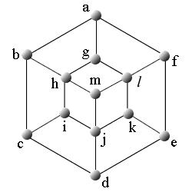
4. 设7个字母在通信中出现的频率如下：
a：35% b：20%
c：15% d：10%
e：10% f：5%
g：5%
用Huffman算法求传输它们的前缀码。要求画出最优树，指出每个字母对应的编码。并指出传输10^{n}个按上述频率出现的字母，需要多少个二进制数字。
5. 设G是n(n≥11)阶无向简单图，证明G或必为非平面图。
6. 证明: 一个地图G是2－面可着色的当且仅当G为欧拉图。

